If you do not want to get this message, please click here. 如 閣下不欲收取此電郵，請按此處。
If you cannot read this message, please click here. 如 閣下未能閱讀此電郵，請按此處。
下載列印版本

明光社最新消息：
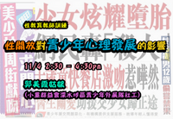 | 2014 性教育教師訓練 (3月28日前報名可有優惠)  訓練1 性開放對青少年心理發展的影響  詳情｜網上報名｜下載表格 (日期：2014年4月11日)  社會不斷鼓吹隨便的性，令青少年錯誤地認為性是建立及維繫關係的不二法門，產生不少問題。透過是次工作坊，參加者可以了解性開放對青少年心理發展的影響，以及學習如何引導青少年建立健康的人際關係。  出席者將可獲《性開放對青少年心理發展的影響》教案
 | 牧養新思維——提升牧養質素交流會  詳情｜網上報名｜下載表格 (日期：2014年4月15日)  80後、90後、千禧後……要牧養新一代的年青羊群，牧者可能會發現過去的牧養模式未必容易打動他們，他們可能須要更活潑的方法，與他們建立關係，也可能要藉著更多不同途徑，與他們討論信仰。我們誠邀各位教牧同工，報名參加以下兩個工作坊，一同學習如何藉電影與小羊談論信仰，與小羊建立關係。
 | 2014 傳媒教師訓練 (4月22日前報名可有優惠)  第三課 如何協助新一代讀新聞讀得好？  詳情｜網上報名｜下載表格 (日期：2014年5月3日)  講員透過其個人最近完成的調查，分析現時青少年閱讀風氣及比較不同新聞平台 (如報章、網上新聞、手機新聞等)，並一同探討如何提升青少年傳媒素養。  出席者將獲贈《新一代怎樣讀新聞？》教案
 | 2014家長訓練系列──家友坊  遊學團以外的另類選擇-計劃篇  詳情｜網上報名｜下載表格 (日期：2014年5月20日)  家長為了讓子女增廣見聞，學習獨立，每年暑假不惜大灑金錢，供子女參加價格不菲的遊學團。但遊學團是讓子女加速成長的不二之選嗎？是次活動希望讓家長以另類的角度為子女計劃不一樣的暑期活動，與子女享受不一樣的體驗。
 | 真男真女 ── 有價值的情性教育 研討會  詳情｜網上報名｜下載表格 (日期：2014年6月27日)  (5月23日前報名可有優惠)  生命及倫理研究中心今年的週年研討會以「真男真女：有價值的情性教育」為主題，探討有價值的情性教育，旨在協助家長、校長、老師及學校社工有效教導學生正確的男女觀，回應社會上有關變性人和同性戀者的爭議。研討會上亦會公佈有關《家長及老師對性開放及性教育的意見調查》結果。

明光社其他消息：
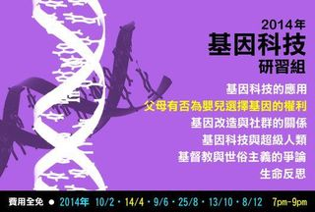  基因科技研習組  父母有否為嬰兒選擇基因的權利？  14/4/2014 |   2014賣旗日  813為孩子齊賣旗  守護家庭要靠你  13/8/2014

明光社最新出版：
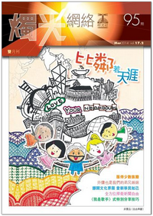  燭光網絡95期  比鄰若天涯 | 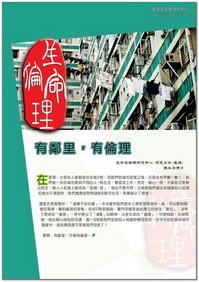  生命倫理第26期  有鄰里，有倫理 | 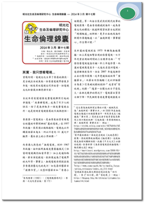  生命倫理錦囊第17期  其實，我只想看電視

其他機構消息：

維護家庭基金 主辦  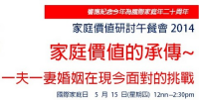 | 家庭價值研討午餐會 2014 詳情 | 報名表格  家庭價值的承傳 ──  一夫一妻在現今世代面對的挑戰  維護家庭基金連續第二年在國際家庭日(5月15日)當天舉行研討場合，招聚關心家庭的各界人士，一起在這極具意義的日子，共同探討家庭價值。今屆主題是「一夫一妻婚姻在現今面對的挑戰」。  日期及時間：5月15日(四) (12:00pm – 2:30pm)  地點：荔枝角長沙灣廣場一樓潮濠城宴會廳  對象：各界別家庭及婚姻工作之專業人士、師長及家長
「愛爸媽 . 愛我家」運動  籌備委員會 主辦  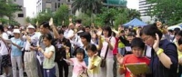 | 5.18 「愛爸媽． 愛我家」運動 ~ 啟動禮 詳情  在一九九四年，聯合國訂當年為「國際家庭年」。故此今年是國際家庭年二十週年，我們是一群關心及愛護家庭、婚姻和孩子的香港市民和機構。我們希望在這特別的年份去和大家一起關心家庭、婚姻和孩子。  日期及時間: 2014年5月18日(日) 3pm – 6pm  啟動禮地點: 尖沙咀九龍公園中央廣場  家庭巡遊路線: 九龍公園至文化中心露天廣場  節目: 嘉賓分享、表演、一家大小巡遊活動、全場家庭立願禮

文章推介：
 | （一） | 齊「抬頭」 增溝通  (2014/3/27．成報)  黃仲賢．明光社項目主任（傳媒監察及行動)
 | （二） | 性別議題的「漸漸」  (2014/3/23．基督教週報)  蔡志森．明光社總幹事
短片推介：
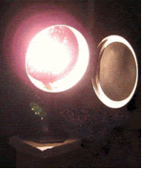 | （一） | 小心睇民調  （2014/3/27．明光社 「通識三分鐘」)  歐陽家和．明光社項目主任（通識教育及流行文化）

一週新聞精選：
傳媒文化
- 「跨過」非「踩過」 鎮暴警踩踏學生照誤解 （2014/3/24．TVBS）
- 中天記者稱腳踢示威者 公開致歉 (2014/3/24．主場新聞)
- 晨報高層遇襲案拘兩男 (2014/3/21．大公報)
禱文：求主使執法人員有智慧，能夠有力調查近期兩宗傳媒高層遇襲案，並能將真兇繩之於法，令傳媒工作者免受威嚇。

性文化
- 傳道人涉狎兩男童性器 (2014/3/25． 星島日報)
- 公投無效 密西根同性禁婚令被廢 (2014/3/23．聯合報)
- 日空姐換超短裙制服 借美腿增收益 或誘發性騷擾 (2014/3/22．成報)
禱文：求神提醒世人時刻省察內心，不讓自己跌進性的引誘試探中。

博彩文化
- 兩成病態賭徒曾萌自殺念 (2014/3/26．香港商報)
- 警多招應付世杯非法賭波 科技罪案組「升格」 擴各區應變組職能 (2014/3/24．晴報)
- 自愛自覺自律防參賭 (2014/3/24．澳門日報)
禱文：世界盃決賽週快將展開，求主保守社會各界能站穩陣腳，應付新一浪賭風。

流行文化
- 家長投訴騎呢 老師怕怕 (2014/3/26．晴報)
- 小米盒子 風靡全城 免費煲劇睇波睇戲 或涉侵權 (2014/3/24．晴報)
- 遭「開名」禁拍拖 中學生轟侵私隱 (2014/3/21．晴報)
禱文：求主保守社會可以有更大的彈性和空間，減少不必要的衝突和戾氣。

 | 每週代禱事項 詳情
 | （一） | 請為台灣禱告  台灣學生持續多日佔領立法院。總統馬英九拒撤《兩岸服務貿易協議》後，逾百示威者日前轉攻行政院。台警動用水炮以武力清場，逾十人受傷送院。新北市長朱立倫強調，台灣的民主得來不易，絕不容許任何政黨或個人以暴力手段去破壞；他並指出服貿的爭議應交由國會去處理，透過公開透明的機制去逐條審查。  求掌管歷史的父神保守台灣，讓大家雖然有不同的意見，但不要以暴力的手段去爭取。希望持不同意見的代表可以有和平討論的機會；也求神讓這次事件不要成為某些政黨爭取選票的時機，以致加劇不同意見者的矛盾。
 | （二） | 4月15日的牧養新思維——提升牧養質素工作坊。讓教牧同工藉著講員的訊息，學習如何藉電影分享牧養小羊。

 | 支持我們 ── 增設網上捐款  歡迎閣下使用「繳費靈」（商戶編號：9436），或PayPal作奉獻本社或繳付聚會費之用。如有任何查詢，請致電2768 4204，謝謝。
以上資訊乃由明光社發出予訂閱本社資訊之人士，如 閣下對上述內容有任何查詢，請按下面資料聯絡本社，謝謝。

The Society for Truth and Light 明光社
九龍茘枝角長裕街8號億京廣場11樓1105室
Unit 1105, 11/F., Billion Plaza, 8 Cheung Yue Street, Lai Chi Kok, Kowloon, Hong Kong
TEL.: 2768 4204 FAX: 2743 9780
URL: www.truth-light.org.hk E-MAIL: info@truth-light.org.hk

